315. Бесконечный тонкий стержень, ограниченный с одной стороны, несет равномерно распределенный заряд с линейной плотностью ρ=0,5 мкКл/м. Определить напряженность Е электрического поля, создаваемого распределенным зарядом в точке А, лежащей на оси стержня на расстоянии а = 20 см от его начала.

a = 20 см  ρ=0,5мкКл/м | 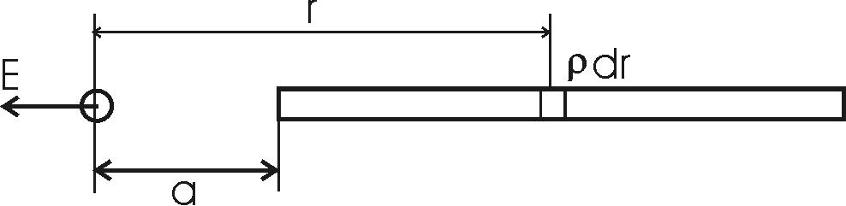  Определим напряженность dE, созданную элементарным зарядом dq=ρ×dr на расстоянии r (см. рис.) 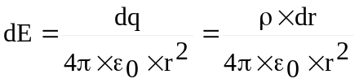, где – линейная плотность зарядов стержня. Тогда полная напряженность равна интегралу 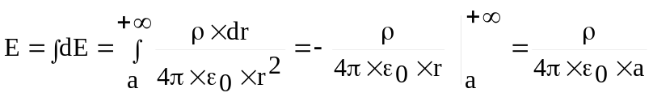.  Подставляем числа (переводя одновременно все величины в систему СИ). 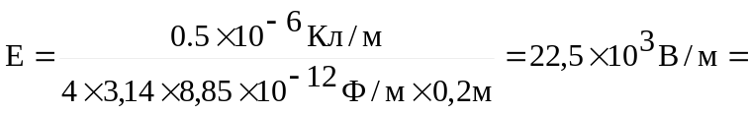22,5кВ/м.
E = ?

